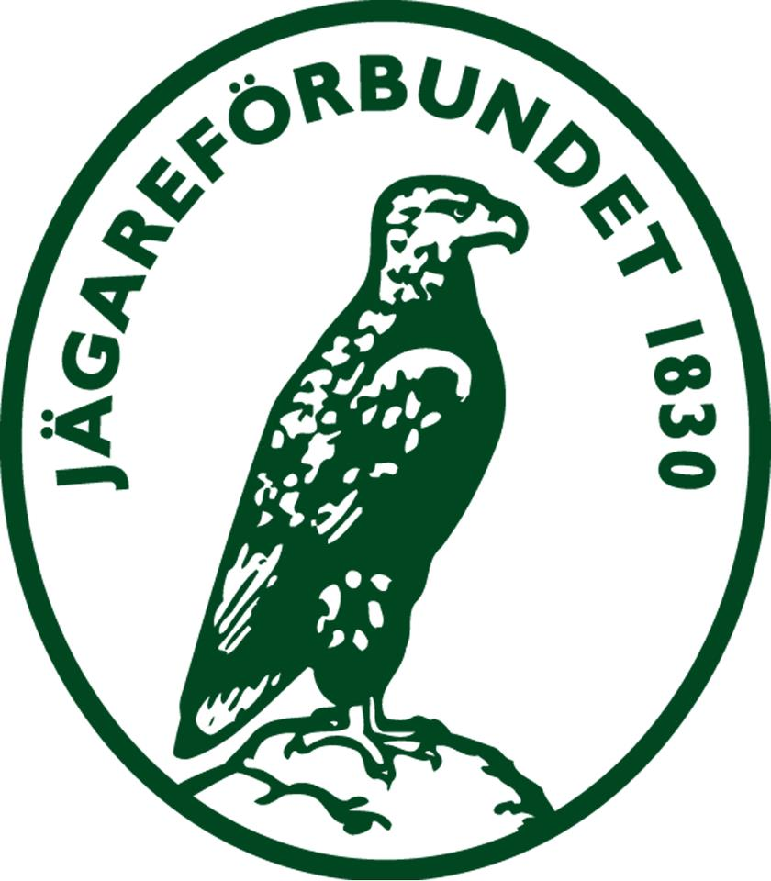
RESERÄKNING
Marks Jaktvårdskrets

Denna blankett används av frivilliga som kört egen bil för uppdrag inom Marks Jaktvårdskrets
Blanketten skickas ifylld och underskriven till kretsens kassör inom en månad efter utförd resa.

Skriv tydligt samt fyll i all information i rutan nedan!
Namn

Clearingnr + bankkontonr | Jaktvårdskrets
Gatuadress | Postnr och postadress
Resans ändamål

Bilersättning:
Datum | Färdsträcka | Antal mil | Kr/mil | Belopp
 |  |  | 18
 |  |  | 18
 |  |  | 18
 |  |  | 18

Summa kr

Ort och datum Underskrift (betalningsmottagare)

Observera att underlaget skall vara inne senast en månad efter aktivitet.

Blankett utfärdad 2015-09-13 Blanketten finns att ladda hem från http://krets.jagareforbundet.se/marks/files/2016/09/milersattning.doc

